Ejemplo de Pruebas Junit.
Vamos a realizar las pruebas Junit para la clase Coche que viene definida de la siguiente forma: Coche.java

package coche;

public class Coche {

private String nombre; private double precio; private double precioIVA; private int stock;

/* Constructor sin argumentos */
public Coche () {}

// Constructor con parámetro para iniciar todas las propiedades de la clase
// coche

public Coche (String nom, double precio, int stock)
{
this.nombre =nom; this.precio=precio; this.stock=stock;
}
// Método para asignar el nombre del coche public void asignarNombre(String nom)
{
nombre=nom;
}
// Método que me devuelve el nombre del coche public String obtenerNombre()
{
return nombre;
}

// Método que me devuelve el stock de coches disponible en cada momento
public int obtenerStock ()
{
return stock;
}

/* Método para comprar coches. Modifica el stock.
* Este método va a ser probado con Junit
*/
public void comprar(int cantidad) throws Exception
{
if (cantidad<0)
throw new Exception("No se puede comprar un nº negativo de coches");
stock = stock + cantidad;
}

public void vender (int cantidad) throws Exception
{
if (cantidad <= 0)
throw new Exception ("No se puede vender una cantidad negativa de coches");
if (obtenerStock()< cantidad)
throw new Exception ("No se hay suficientes coches para vender");
stock = stock - cantidad;
}

}

En concreto vamos a probar el correcto funcionamiento de los métodos comprar y vender.

Para ello generamos el fichero de pruebas JUnit : CocheTest.java. Para generar este fichero, posicionados sobre el fichero Coche.java ejecutamos Herramientas->Crear pruebas Junit.

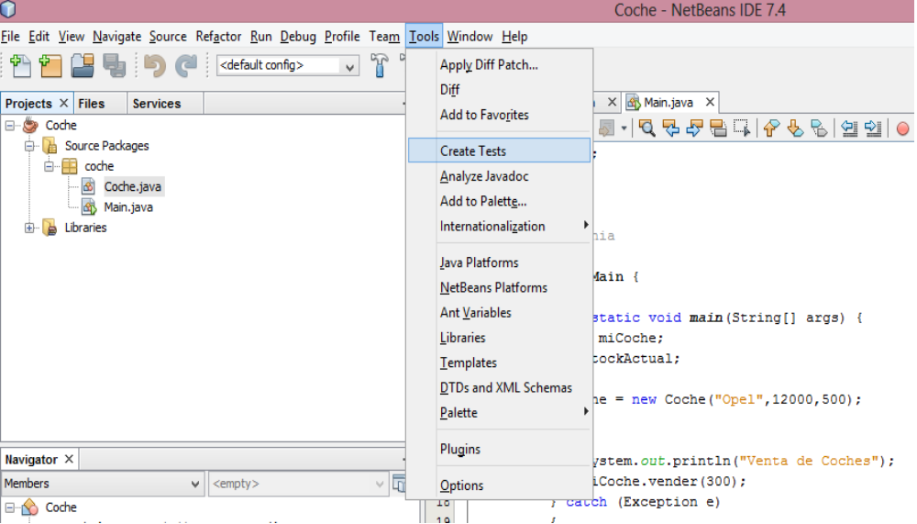

Con estas pruebas lo que se pretende es comprobar si los métodos Comprar y Vender son correctos. Para ello vamos a comprobar si introduciendo valores correctos los métodos funcionan es decir
vamos a comprobar que el método hace lo que debería hacer.

Por otro lado también vamos a comprobar que si introducimos valores no válidos como por ejemplo
comprar un número negativo de coches o vender más coches de los que hay en stock los métodos comprar y vender no deberían permitirlo.

Para ello una vez generado el fichero CocheTest.java lo modificamos para que quede de la siguiente forma:

package coche;

import junit.framework.TestCase;

/**
*
* Test de Pruebas JUnit para la Clase Coche
*/
public class CocheTest extends TestCase {

public CocheTest(String testName) {
super(testName);
}

@Override
protected void setUp() throws Exception {
super.setUp();
}

@Override
protected void tearDown() throws Exception {
super.tearDown();
}

/**
* Test para el método Comprar. Si el método comprar es correcto la prueba debe ser exitosa.
* Vamos a comprobar si partiendo de un stock de 300 coches si compro 100 coches
más el stock es 400. Si es asi el resultado es correcto.
* @throws java.lang.Exception
*/

public void testComprar1() throws Exception {
System.out.println("Test de prueba para Comprar un número positivo de coches");
int cantidad = 100;
Coche coche1 = new Coche("Ford",12000,300);
coche1.comprar(cantidad);
assertTrue(coche1.obtenerStock()==400); /* Como parto de un stock de 300 al comprar 100
* coches más ahora el stock es de 400 */

}

/**
* Test para el método Comprar. En esta prueba intento comprar una cantidad negativa de
* coches. Debe saltar la excepción. Con esta prueba comprobamos que el método comprar no
* acepta números negativos.
* @throws java.lang.Exception
*/

public void testComprar2() throws Exception {
System.out.println("Test de prueba para Comprar un número negativo de coches");
int cantidad = -100;
Coche coche1 = new Coche("Ford",12000,300);
try {
coche1.comprar(cantidad);
fail("Intento de comprar un número negativo de coches");
}
catch (Exception e){
System.out.println(e);
assertTrue(coche1.obtenerStock()==300);
}
}

/**
* Test para el método Vender. Si el método vender es correcto la prueba debe
* ser exitosa. En esta prueba vamos a comprobar que si partiendo de un stock
* de 300 coches vendo 200 el stock que me queda es 100
*/

/**
* Test para el método Vender.Si el método vender es correcto la prueba debe
ser exitosa. En esta prueba vamos a comprobar que si partiendo de un stock
de 300 coches vendo 200 el stock que me queda es 100
* @throws java.lang.Exception
*/

public void testVender1() throws Exception {
System.out.println("Test de prueba para vender un número positivo y menor que"
+ " el stock de coches");
int cantidad = 200;
Coche coche1 = new Coche("Ford",12000,300);
coche1.vender(cantidad);
assertTrue(coche1.obtenerStock()==100); /* Como parto de un stock de 300 al comprar 100
* coches más ahora el stock es de 400 */
}

/**
* Test para el método Vender. En esta prueba intento vender más coches
* que hay en stock. El método vender no debe permitirlo y debe saltar
* la excepción. */

/**
* Test para el método Vender.En esta prueba intento vender más coches
que hay en stock. El método vender no debe permitirlo y debe saltar
la excepción.
* @throws java.lang.Exception
*/

public void testVender2() throws Exception {
System.out.println("Test de prueba para vender un número positivo pero mayor que"
+ " el stock de coches ");
int cantidad = 400;
Coche coche1 = new Coche("Ford",12000,300);
try {
coche1.vender(cantidad);
fail("Intento de vender más coches que hay en el stock");
}
catch (Exception e){
System.out.println(e);
assertTrue(coche1.obtenerStock()==300);
}

}

/**
* Test para el método Vender. En esta prueba intento vender un número negativo de coches.
* El método vender no debe permitirlo y debe saltar
* la excepción.
* @throws java.lang.Exception */

public void testVender3() throws Exception {
System.out.println("Test de prueba para vender un número negativo de coches");
int cantidad = -200;
Coche coche1 = new Coche("Ford",12000,300);
try {
coche1.vender(cantidad);
fail("Intento de vender un número negativo de coches");
}
catch (Exception e){
System.out.println(e);
assertTrue(coche1.obtenerStock()==300);
}

}
}

Ahora nos queda ejecutar las pruebas para ver los resultados: Para ello pinchamos con el botón derecho sobre CocheTest.java y seleccionamos Ejecutar archivo.

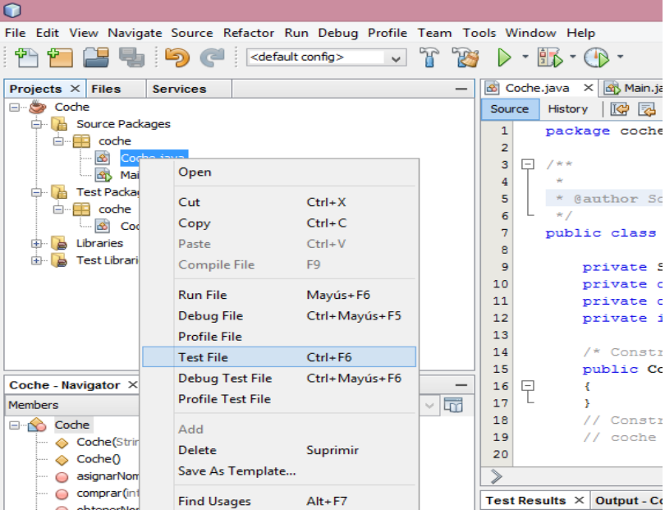

Efectivamente los resultados son los esperados. Todas las pruebas son exitosas

.